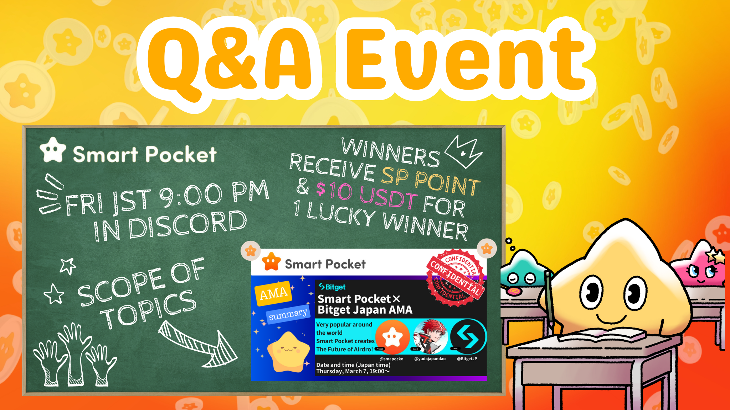
Bagong Kaganapan! Makilahok sa Q&A sa Biyernes ng gabi at makakuha ng mga premyo !!
Kamusta lahat sa SP pamilya ☆
Ipinakikilala ng artikulong ito ang bagong kaganapan ng Q&A at ang kategorya ng artikulo ng Tala na nai -publish sa nakaraan.
Sa simula
Sa oras na ito, ipapaalam namin sa iyo ang tungkol sa bagong kaganapan sa Q&A.Ang kaganapan ng Q&A ay isang kaganapan na naka -host sa komunidad, na naglalayong basahin ang artikulo ng tala, at maunawaan ang pag -unlad ng proyekto at maunawaan ang mga mensahe ng mga tagapagtatagat mga koponan sa format ng Q&A.Pagkatapos ng pagtatapos ng bawat tanong, ang mga napili mula sa mga tamang sagot ay bibigyan ng isang premyo.
Pangkalahatang -ideya ng kaganapan
1. Lugar ng Oras at Pagpapatupad
Petsa: Tuwing Biyernes sa 21:00 (oras ng Japan) * Gayunpaman, mangyaring suriin ang pinakabagong anunsyo dahil maaaring mabago ang oras ng kaganapan.
Lugar ng Pagpapatupad: Magsagawa sa channel ng "Tanong" sa Smart Pocket Server.
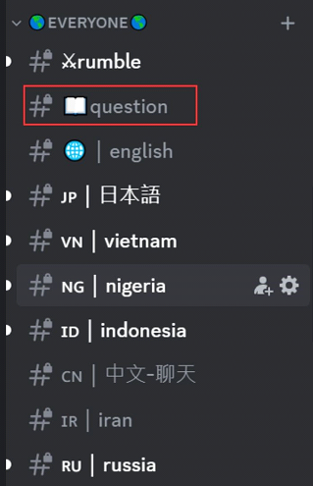
Kung hindi mo alam kung paano lumahok sa Smart Pocket Server, tingnan ang sumusunod na artikulo.
https://note.com/japandaosolution/n/na503f2c4d60a
2. Pamamahala ng EVENT sa pamamagitan ng kalendaryo
Maaari mong gamitin ang function ng kalendaryo sa server upang suriin ang petsa at oras ng kaganapan o itakda ito ayon sa iyong iskedyul.
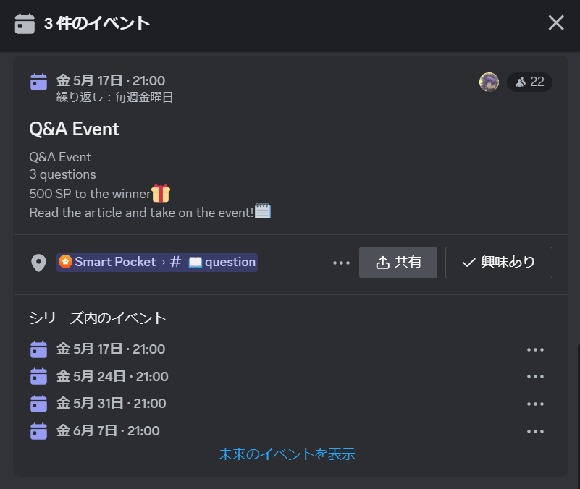
Tingnan ang sumusunod na artikulo para sa paghahanap at pagtatakda ng mga pamamaraan para sa mga kalendaryo.
https://note.com/japandaosolution/n/n85b46f0e70f2
Q&A Event Flow
1. Anunsyo ng Epekto
Bago magsimula ang kaganapan, ang mga detalye ng kaganapan ay ipahayag sa channel ng bawat wika.Ang anunsyo na ito ay kasama ang mga patakaran ng kaganapan, ang mga nilalaman ng premyo, oras ng paghawak, ang nakalaang channel, at mga artikulo na ginamit saang kaganapan.
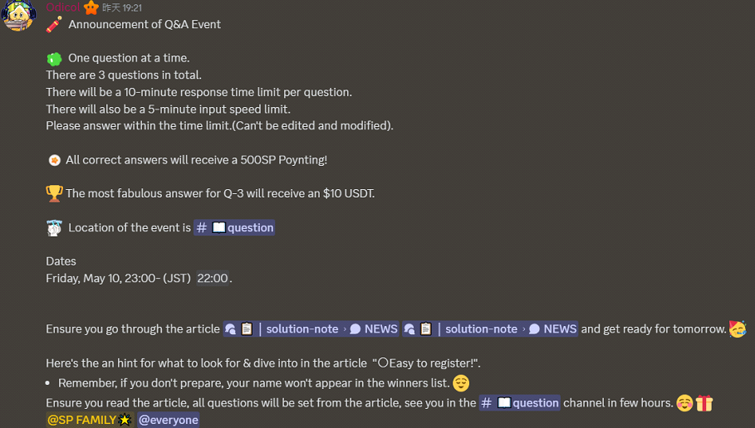
2.Progress ng mga katanungan at sagot
Tatlong mga katanungan ang tatanungin sa panahon ng kaganapan.Ang unang dalawa ay mga simpleng isyu upang makapasok ng mga salita, ngunit ang huling ikatlo ay medyo mahirap dahil nangangailangan ito ng isang mas detalyadong sagot sa paglalarawan.
Ang bawat tanong ay may isang 10 -minute na oras ng sagot, at maaari mong sagutin nang isang beses lamang sa loob ng 5 minuto gamit ang mabagal na mode.Diting at ang pagwawasto ay posible din, kaya mangyaring sagutin ang tiyempo.
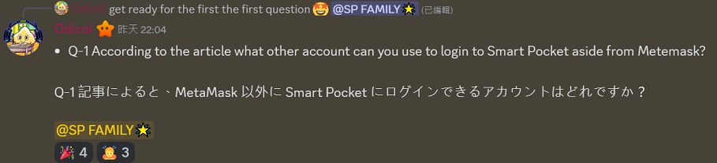
3.Deadline at anunsyo ng mga nagwagi
Kapag natapos ang oras ng sagot ng bawat tanong, ilalabas ang mga nagwagi at sagot. Pagkatapos ng kaganapan, ilalabas ang listahan ng lahat ng mga nagwagi.
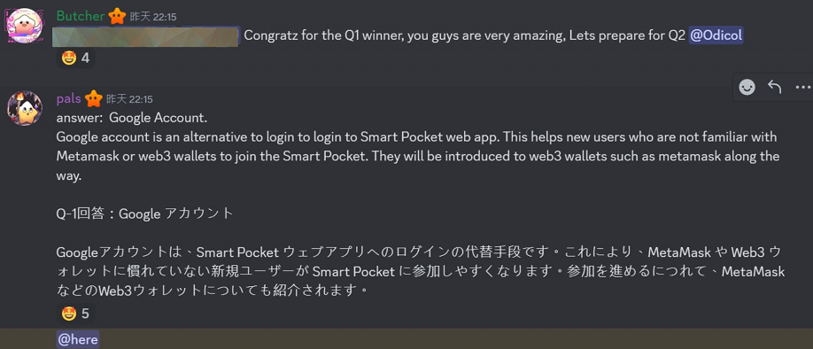
Mga premyo para sa mga nagwagi
Tanong 1 at 2 nagwagi: 500 SP puntos bawat isa
Q3 nagwagi: 10 USDT
Mga Tala
-Ang mga nagwagi ay kailangang magsumite ng isang address ng pitaka sa mga tagasuporta sa loob ng isang linggo.
・ Ang mga nagwagi sa puntos ng SP ay kailangang mag -log in sa matalinong bulsa sa isinumite na address ng pitaka.
・ 10 Ang mga nagwagi sa USDT ay kailangang magsumite ng isang address ng pitaka na sumusunod sa pamantayan ng token ng USDT.
・ Matapos ang lahat ng mga address ng wallet ng mga nagwagi ay nakolekta, ang mga premyo ay ipinapadala nang sabay -sabay.
Panimula ng Solution-Note Channel
Ang Solution-note channel ay nag-aayos ng mga artikulo sa iba't ibang mga kategorya upang ang mga mambabasa ay mabilis na makahanap ng kinakailangang impormasyon.Ang mga nilalaman ng bawat kategorya ay ang mga sumusunod.
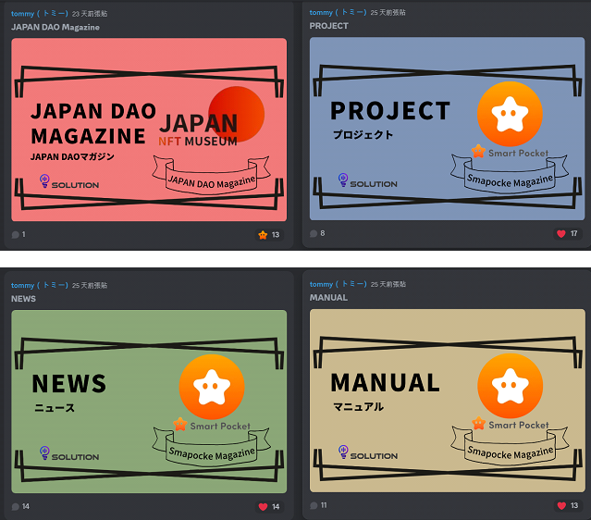
(1) Ipinakikilala ang mga artikulo na may kaugnayan sa magazine ng Japan Dao at lumipat sa Japan DAO server.
② Ipinakikilala ang mga nilalaman na may kaugnayan sa plano ng proyekto ng proyekto. Halimbawa, pagpapakilala at paggamit ng mga matalinong apps ng bulsa, impormasyon tungkol sa NFT.
③ Ipinakikilala ang pinakabagong impormasyon at balita ng balita.Para halimbawa, mga bagong tampok ng Smart Pocket app at ang buod ng AMA sa nakaraan.
④ Ipinakikilala ang mga artikulo na nakatuon sa mga manu -manong pamamaraan ng operasyon. Halimbawa, "paglikha ng isang account, pakikilahok sa pamayanan ng Smart Pocket, na nagtatakda ng isang abiso sa kaganapan" sa Discord.
Mag -click sa isa sa bawat pag -uuri upang mag -scroll sa screen sa tuktok at suriin ang mga artikulo na magagamit sa index.
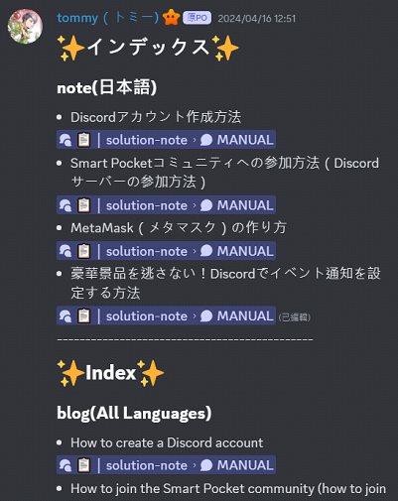
Buod
Ang bagong kaganapan ng Q&A ay naka -host sa pamamagitan ng Smart Pocket Community at gaganapin tuwing Biyernes ng gabi.
Sasagutin ng mga kalahok ang mga katanungan batay sa artikulo ng tala, at kung sasagot ito nang tama, makakakuha sila ng isang premyo. Ang mga tanong ay simple sa mga nangangailangan ng detalyadong mga sagot, at hindi pagod sa mapaghamon.
Bilang karagdagan, posible na pamahalaan ang iskedyul ng kaganapan gamit ang Smart Pocket function, at gawin itong mahusay na binalak. Kung interesado ka, mangyaring sumali sa amin at mag -enjoy habang nagpapalalim ng kaalaman.
Kung interesado ka sa iyong matalinong bulsa, mangyaring sundin at mag -ski para sa "Smapoke Magazine".
Opisyal na X Account: https: //twitter.com/smapocket
Opisyal na Discord: https: //discord.com/invite/smartpocket

